2023年职业病危害因素定期检测项目公示一览表
序号 | 用人单位名称 | 任务编号 | 企业地址 | 联系人 | 联系电话 | 项目组人员 | 现场调查人员 | 调查时间 | 现场采样人员 | 采样时间 | 现场检测人员 | 检测时间 | 用人单位陪同人 | 确认时间 | 相关影像资料
 | 重庆沃特尔粉末冶金股份有限公司 | 3ZD0052 | 重庆市铜梁区 | 万洁 | 18723351136 | 舒千让、韦莲凤 | 舒千让 | 2023.2.19 | 舒千让、韦莲凤 | 2023.2.20 | 舒千让、韦莲凤 | 2023.2.20 | 万洁 | 2023.2.20 | 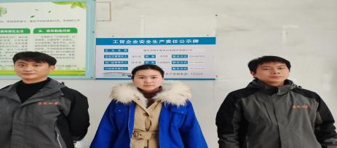
 | 重庆和天机械集团有限公司 | 23ZD0053 | 重庆市铜梁区 | 万洁 | 18723351136 | 舒千让、韦莲凤 | 舒千让 | 2023.2.19 | 舒千让、韦莲凤 | 2023.2.20 | 舒千让、韦莲凤 | 2023.2.20 | 万洁 | 2023.2.20 | 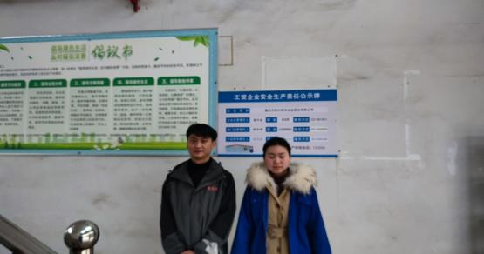
 | 重庆市众泰无纺制品有限公司 | 23ZD0049 | 重庆市璧山区 | 涂老师 | 18981048318 | 杨状 周赠洪 | 杨状 | 2023.2.19 | 杨状 周赠洪 | 2023.2.20 | 杨状 周赠洪 | 2023.2.20 | 涂老师 | 2023.2.20 | 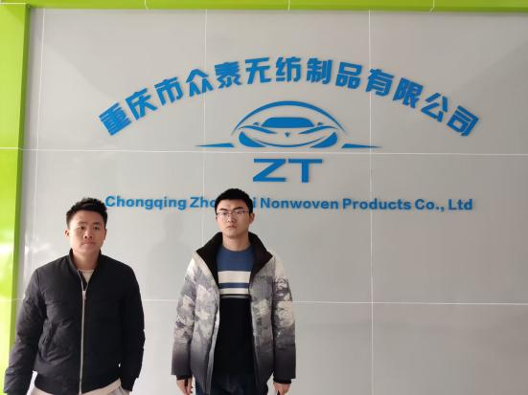
 | 重庆市渝西水务有限公司永川分公司（老厂  ） | 23ZD0054 | 重庆市永川区 | 黄厚祥 | 17749988897 | 舒千让、韦莲凤 | 舒千让 | 2023.2.22 | 舒千让、韦莲凤 | 2023.2.23 | 舒千让、韦莲凤 | 2023.2.23 | 黄厚祥 | 2023.2.23 | 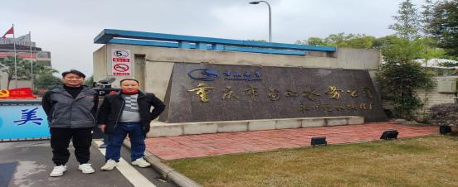
 | 中海油销售四川有限公司重庆丰都名山加油站 | 23ZD0047 | 重庆市丰都 | 梅老师 | 18223636849 | 王一、张洪顺 | 王一 | 2023.2.19 | 王一、张洪顺 | 2023.2.20 | 王一、张洪顺 | 2023.2.20 | 梅老师 | 2023.2.20 | 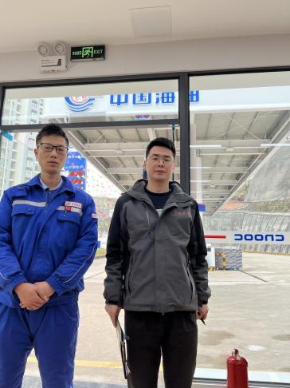
 | 重庆市渝西水务有限公司永川分公司（三期  ） | 23ZD0055 | 重庆市永川区 | 黄厚祥 | 17749988897 | 舒千让、韦莲凤 | 舒千让 | 2023.2.22 | 舒千让、韦莲凤 | 2023.2.24 | 舒千让、韦莲凤 | 2023.2.24 | 黄厚祥 | 2023.2.24 | 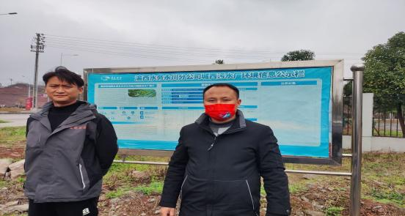
 | 苏州吉恒纳米科技有限公司重庆分公司 | 23ZD0041 | 重庆璧山区 | 陈梅 | 18983795139 | 周赠洪、杨状 | 周赠洪 | 20230220 | 周赠洪、杨状 | 20230222 | 周赠洪、杨状 | 20230222 | 陈梅 | 20230222 | 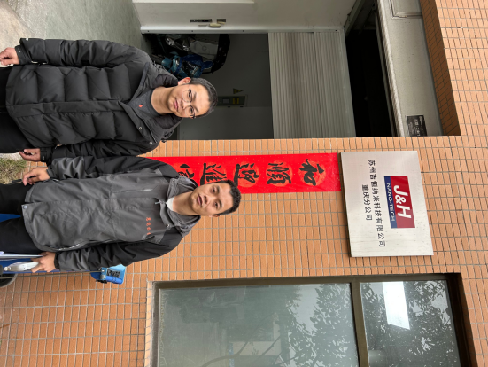
 | 重庆佑威电子有限公司 | 23ZD0043 | 重庆市璧山区 | 仇兰兰 | 18580095812 | 周赠洪、杨状 | 周赠洪 | 20230219 | 周赠洪、杨状 | 20230221 | 周赠洪、杨状 | 20230221 | 仇兰兰 | 20230221 | 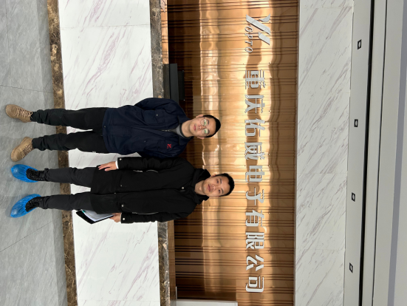
 | 重庆昆凌电子股份有限公司 | 23ZD0051 | 重庆市铜梁区 | 陈燕 | 18983800982 | 欧荣满、万秋香 | 欧荣满 | 20230221 | 欧荣满、万秋香 | 20230222 | 欧荣满、万秋香 | 20230222 | 陈燕 | 20230222 | 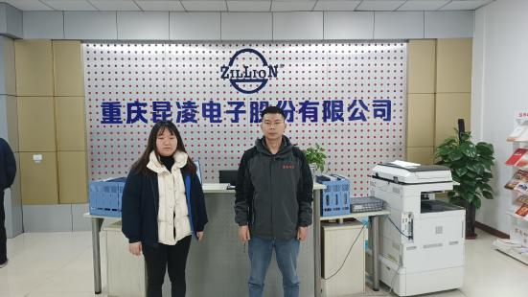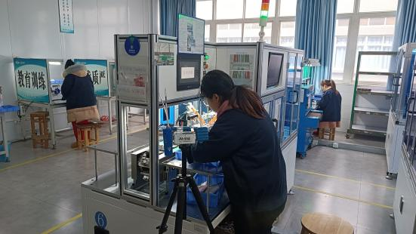
 | 重庆科群塑胶有限公司 | 23ZD0050 | 重庆市铜梁区 | 秦小华 | 18914032752 | 欧荣满、万秋香 | 欧荣满 | 20230221 | 欧荣满、万秋香 | 20230222 | 欧荣满、万秋香 | 20230222 | 秦小华 | 20230222 | 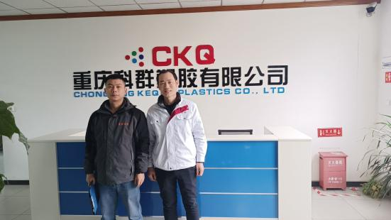
 | 重庆市灵龙电子有限公司茶园厂区 | 23ZD0045 | 重庆市南岸区 | 向蓉 | 18290429896 | 王一、张洪顺 | 王一 | 20230223 | 王一、张洪顺 | 20230224 | 王一、张洪顺 | 20230224 | 向蓉 | 20230224 | 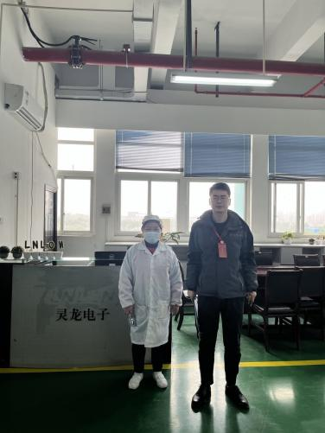
 | 重庆市灵龙电子有限公司 | 23ZD0044 | 重庆市南岸区 | 向蓉 | 18290429896 | 王一、张洪顺 | 王一 | 20230223 | 王一、张洪顺 | 20230224 | 王一、张洪顺 | 20230224 | 向蓉 | 20230224 | 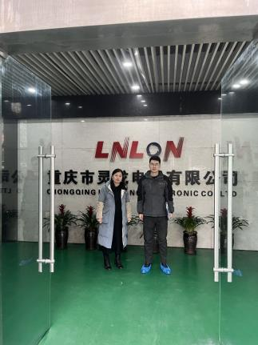
 | 重庆市开州区皓天套装门 | 23ZD0061 | 重庆市开州区 | 谭立志 | 13896377419 | 杨状、欧荣满 | 杨状 | 2023.2.27 | 杨状、欧荣满 | 2023/2/28 | 杨状、欧荣满 | 2023/2/28 | 谭立志 | 202/2/28 | 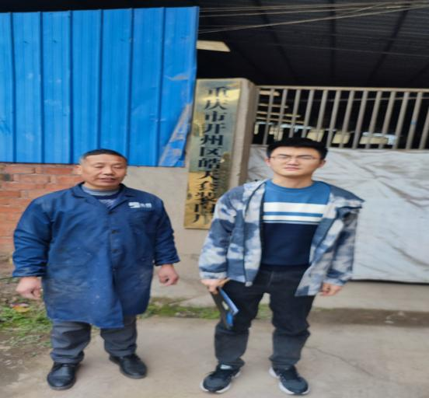
 | 重庆市开州区旭恒食品加工厂 | 23ZD0060 | 重庆市开州区 | 李俊 | 15723542888 | 欧荣满、杨状 | 欧荣满 | 20230226 | 杨状、欧荣满 | 20230227 | 杨状、欧荣满 | 20230227 | 李俊 | 20230227 | 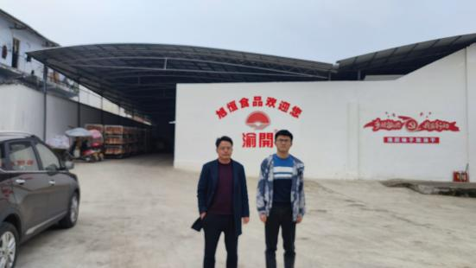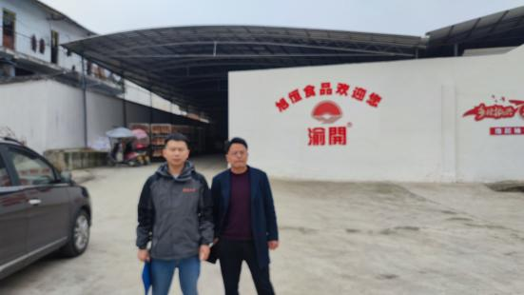
 | 重庆药友制药有限责任公司水土厂区 | 23ZD0059 | 重庆市渝北区 | 耿雪梅 | 19923833327 | 湛坤松 舒千让 | 湛坤松 | 2023.2.27 | 湛坤松 舒千让 | 2023.2.28 | 湛坤松 舒千让 | 2023.3.28 | 耿雪梅 | 2023.2.28 | 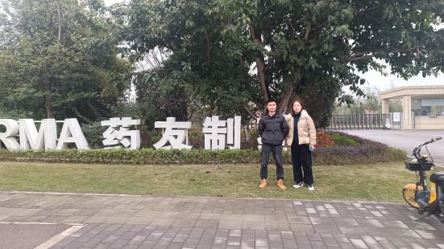
 | 重庆百事达皇廷汽车销售服务有限公司 | 23ZD0063 | 重庆市铜梁区 | 周阳升 | 18580808096 | 湛坤松 舒千让 | 湛坤松 | 2023.3.1 | 湛坤松 舒千让 | 2023.3.2 | 湛坤松 舒千让 | 2023.3.2 | 周阳升 | 2023.3.2 | 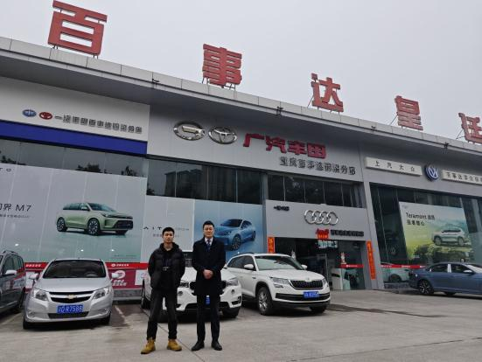
 | 重庆巨富机电设备有限公司 | 23ZD0066 | 重庆市长寿区 | 李万雪 | 18225036415 | 湛坤松 蔡萍 | 湛坤松 | 2023.3.5 | 湛坤松  蔡萍 | 2023.3.6 | 湛坤松  蔡萍 | 2023.3.6 | 李万雪 | 2023.3.6 | 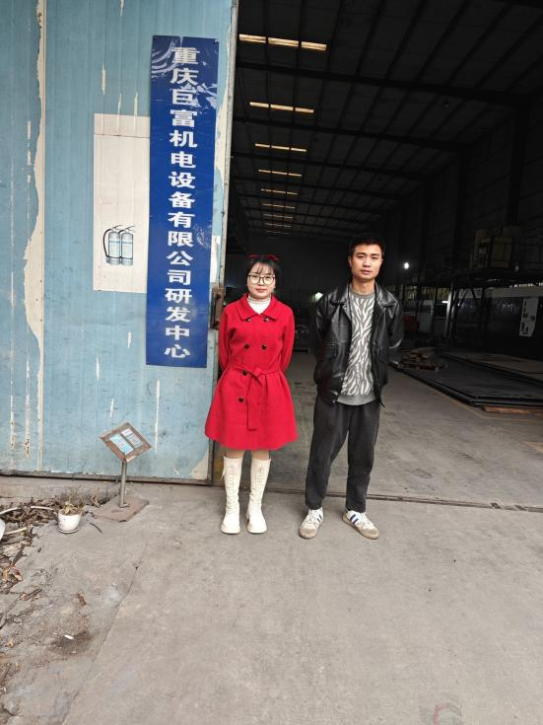
 | 重庆药友制药有限责任公司水土厂区 | 23ZD0059 | 重庆市渝北区 | 耿雪梅 | 19923833327 | 湛坤松 舒千让 | 舒千让 | 2023.2.28 | 湛坤松 舒千让 | 2023.3.1 | 湛坤松 舒千让 | 2023.3.1 | 耿雪梅 | 2023.3.1 | 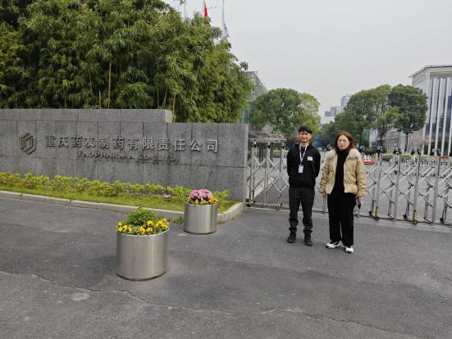
 | 仁宝电脑（重庆）有限公司两江新区分公司 | 23ZD0057 | 重庆市两江新区 | 张光艳 | 15215043323 | 周赠洪，王一，徐雨豪 | 周赠洪 | 20230301 | 周赠洪，王一，徐雨豪 | 20230303 | 周赠洪，王一，徐雨豪 | 20230303 | 张光艳 | 2023.3.3 | 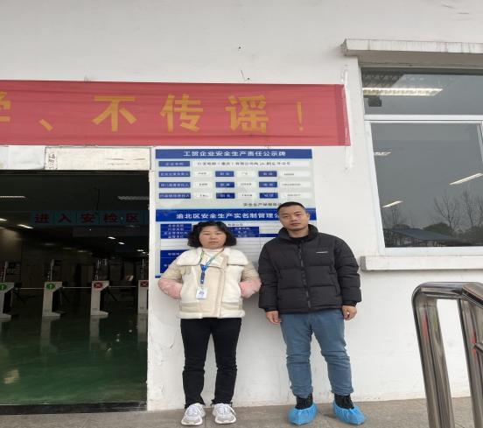
 | 重庆特司耐金属表面处理技术服务有限公司 | 23ZD0064 | 重庆市渝北区 | 陈雯 | 18580542831 | 周赠洪，王一，徐雨豪 | 周赠洪 | 20230301 | 周赠洪，王一，徐雨豪 | 20230303 | 周赠洪，王一，徐雨豪 | 20230303 | 陈雯 | 2023.3.3 | 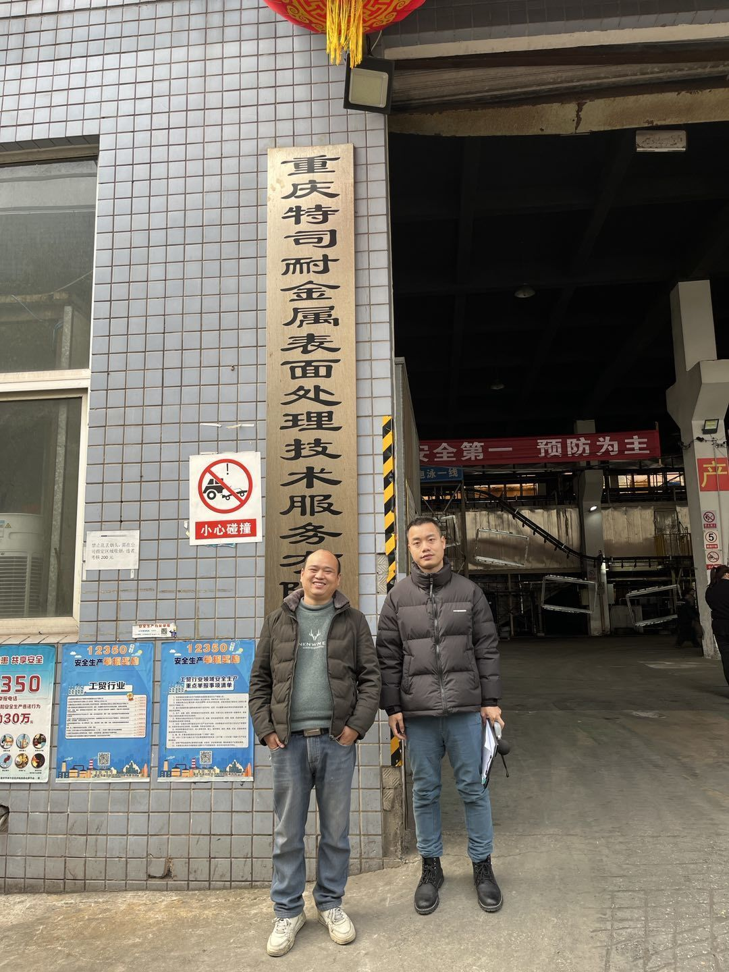
 | 展旺塑胶（重庆）有限公司 | 23ZD0062 | 重庆市荣昌区 | 葛永臣 | 17783258567 | 舒千让、湛坤松 | 舒千让 | 2023.32 | 舒千让、湛坤松 | 2023.3.3 | 舒千让、湛坤松 | 2023.3.3 | 葛永臣 | 2023.3.3 | 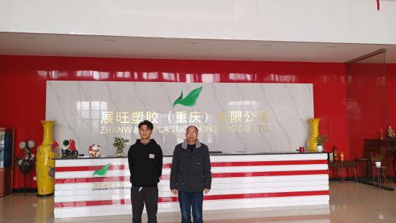
 | 仁宝电脑（重庆）有限公司 | 23ZD0056 | 重庆市两江新区 | 张光艳 | 15215043323 | 周赠洪，王一，徐雨豪 | 王一 | 20230301 | 周赠洪，王一，徐雨豪 | 20230302 | 周赠洪，王一，徐雨豪 | 20230302 | 张光艳 | 2023.3.2 | 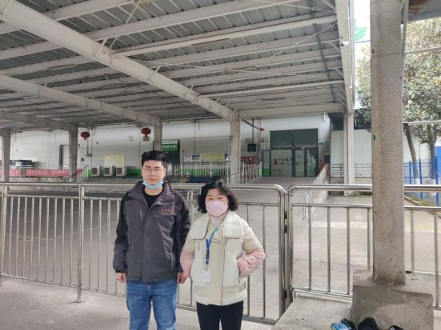
 | 重庆键英液压机电有限公司 | 23ZD0071 | 重庆市江津区 | 尹小均 | 13708367209 | 舒千让、韦莲凤 | 舒千让 | 2023.3.8 | 舒千让、韦莲凤 | 2023.3.10 | 舒千让、韦莲凤 | 2023.3.10 | 尹小均 | 2023.3.10 | 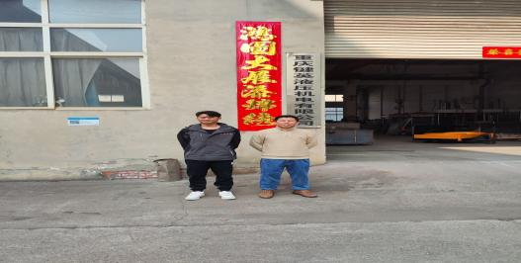
 | 重庆迪洋仪表有限责任公司 | 23ZD0073 | 重庆市渝北区 | 尹老师 | 13983252632 | 湛坤松 蔡萍 | 湛坤松 | 2023.3.9 | 湛坤松 蔡萍 | 2023.3.10 | 湛坤松 蔡萍 | 2023.3.10 | 尹老师 | 2023.3.10 | 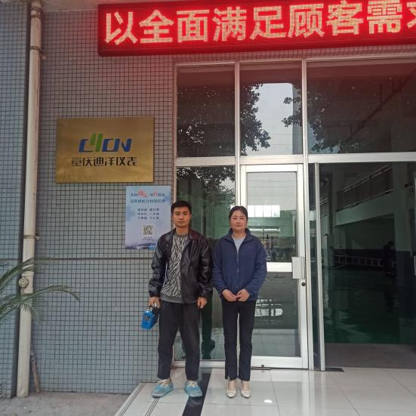
 | 重庆市合川排水有限公司 | 23ZD0070 | 重庆市合川区 | 李楠 | 13212406148 | 王一、张洪顺、徐宇豪 | 王一 | 20230308 | 王一、张洪顺、徐宇豪 | 20230309 | 王一、张洪顺、徐宇豪 | 20230309 | 李楠 | 2023.3.9 | 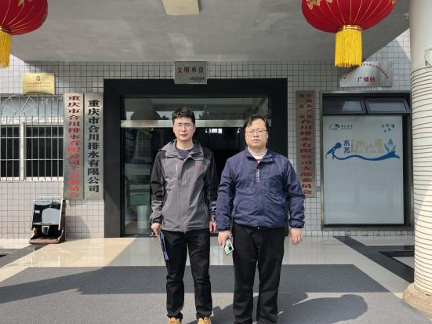
 | 重庆安卓家居有限公司 | 23ZD0065 | 重庆市、璧山区 | 黄昌清 | 13272815680 | 舒千让、韦莲凤 | 舒千让 | 2023.3.3 | 舒千让、韦莲凤 | 2023.3.6 | 舒千让、韦莲凤 | 2023.3.6 | 黄昌清 | 2023.3.6 | 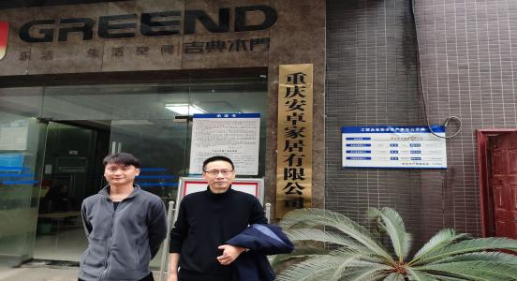
 | 重庆恒垒科技发展有限公司 | 23ZD0068 | 重庆市铜梁区 | 曾 | 18580191108 | 周赠洪，杨状 | 周赠洪 | 20230306 | 周赠洪，杨状 | 20230306 | 周赠洪，杨状 | 20230306 | 曾 | 2023.3.6 | 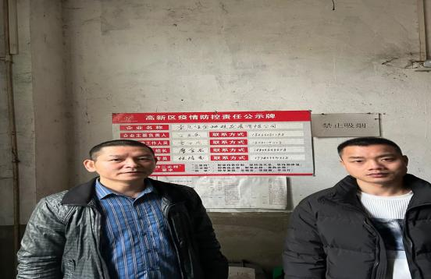
 | 重庆特司耐金属表面处理技术服务有限公司 | 23ZD0064 | 重庆市渝北区 | 陈雯 | 18580542831 | 周赠洪，王一，徐雨豪 | 周赠洪 | 20230301 | 周赠洪，王一，徐雨豪 | 20230303 | 周赠洪，王一，徐雨豪 | 20230303 | 陈雯 | 2023.3.3
 | 重庆特司耐金属表面处理技术服务有限公司 | 23ZD0077 | 重庆市渝北区 | 陈雯 | 18580542831 | 周赠洪，杨状 | 周赠洪 | 20230304 | 周赠洪，杨状 | 20230306 | 周赠洪，杨状 | 20230306 | 陈雯 | 2023.3.6 | 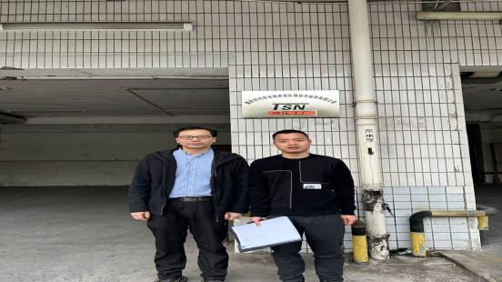
 | 重庆钰淳汽车配件有限公司 | 23ZD0075 | 重庆市涪陵区 | 谭福彬 | 13028356283 | 杨状 周赠洪 | 杨状 | 20230308 | 杨状周赠洪 | 20230308 | 杨状 周赠洪 | 20230308 | 谭福彬 | 2023.3.8 | 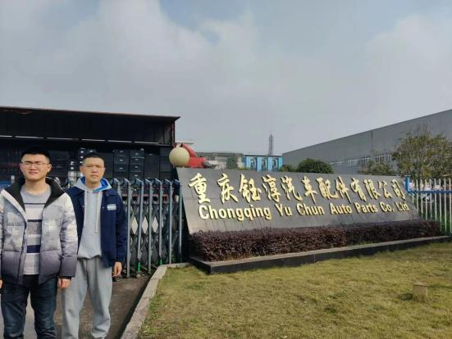
 | 重庆怡之驰机械有限公司 | 23ZD0069 | 重庆市合川区 | 王志立 | 13996308957 | 欧荣满、万秋香、徐雨豪 | 欧荣满 | 20230308 | 欧荣满、万秋香、徐雨豪 | 20230309 | 欧荣满、万秋香、徐雨豪 | 20230309 | 王志立 | 20230309 | 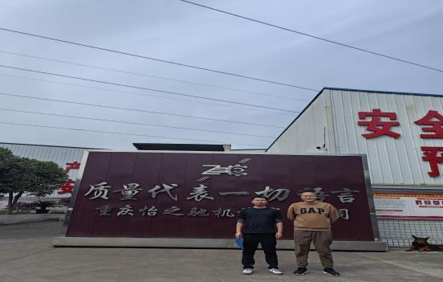
 | 重庆天维恒创建材有限公司 | 23ZD0072 | 重庆市合川区 | 郑晓瑜 | 17384733756 | 欧荣满、万秋香、徐雨豪 | 欧荣满 | 20230308 | 欧荣满、万秋香、徐雨豪 | 20230309 | 欧荣满、万秋香、徐雨豪 | 20230309 | 郑晓瑜 | 20230309 | 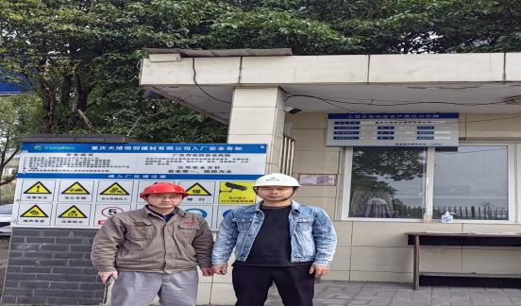
 | 重庆市伟岸测器制造股份有限公司（礼嘉厂区） | 23ZD0078 | 重庆市两江新区 | 柯颖 | 13883821611 | 欧荣满、万秋香、徐雨豪 | 欧荣满 | 20230312 | 欧荣满、万秋香、徐雨豪 | 20230313 | 欧荣满、万秋香、徐雨豪 | 20230313 | 柯颖 | 20230313 | 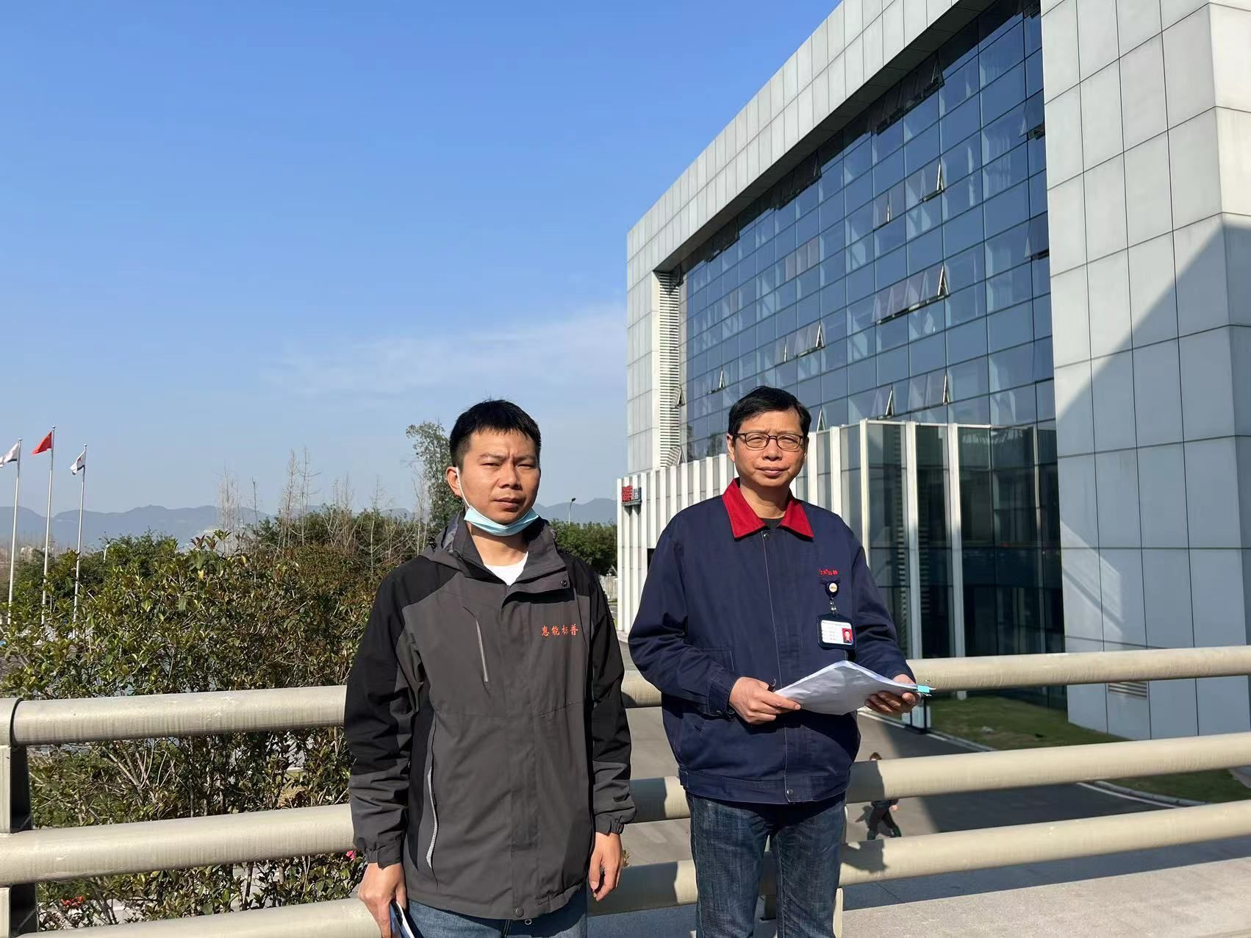
 | 重庆市伟岸测器制造股份有限公司（大竹林厂区） | 23ZD0079 | 重庆市两江新区 | 柯颖 | 13883821611 | 欧荣满、万秋香、徐雨豪 | 欧荣满 | 20230313 | 欧荣满、万秋香、徐雨豪 | 20230314 | 欧荣满、万秋香、徐雨豪 | 20230314 | 柯颖 | 20230314
 | 重庆普熙汽车配件有限公司 | 23ZD0074 | 重庆市涪陵区 | 谭福彬 | 13028356283 | 周赠洪，杨状 | 周赠洪 | 20230308 | 周赠洪，杨状 | 20230310 | 周赠洪，杨状 | 20230310 | 谭福彬 | 20230310 | 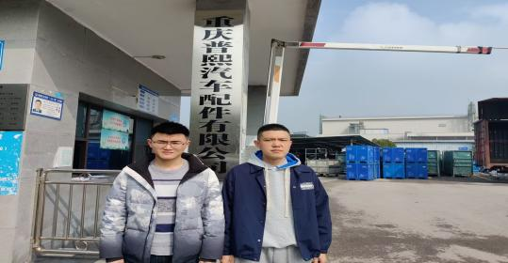
 | 重庆高速中油富渝能源发展有限公司 塘河加油站 | 23ZD0103 | 重庆市江津区 | 沈阅 | 13883508582 | 欧荣满、万秋香 | 欧荣满 | 20230320 | 欧荣满、万秋香 | 20230321 | 欧荣满 | 20230321 | 沈阅 | 20230321 | 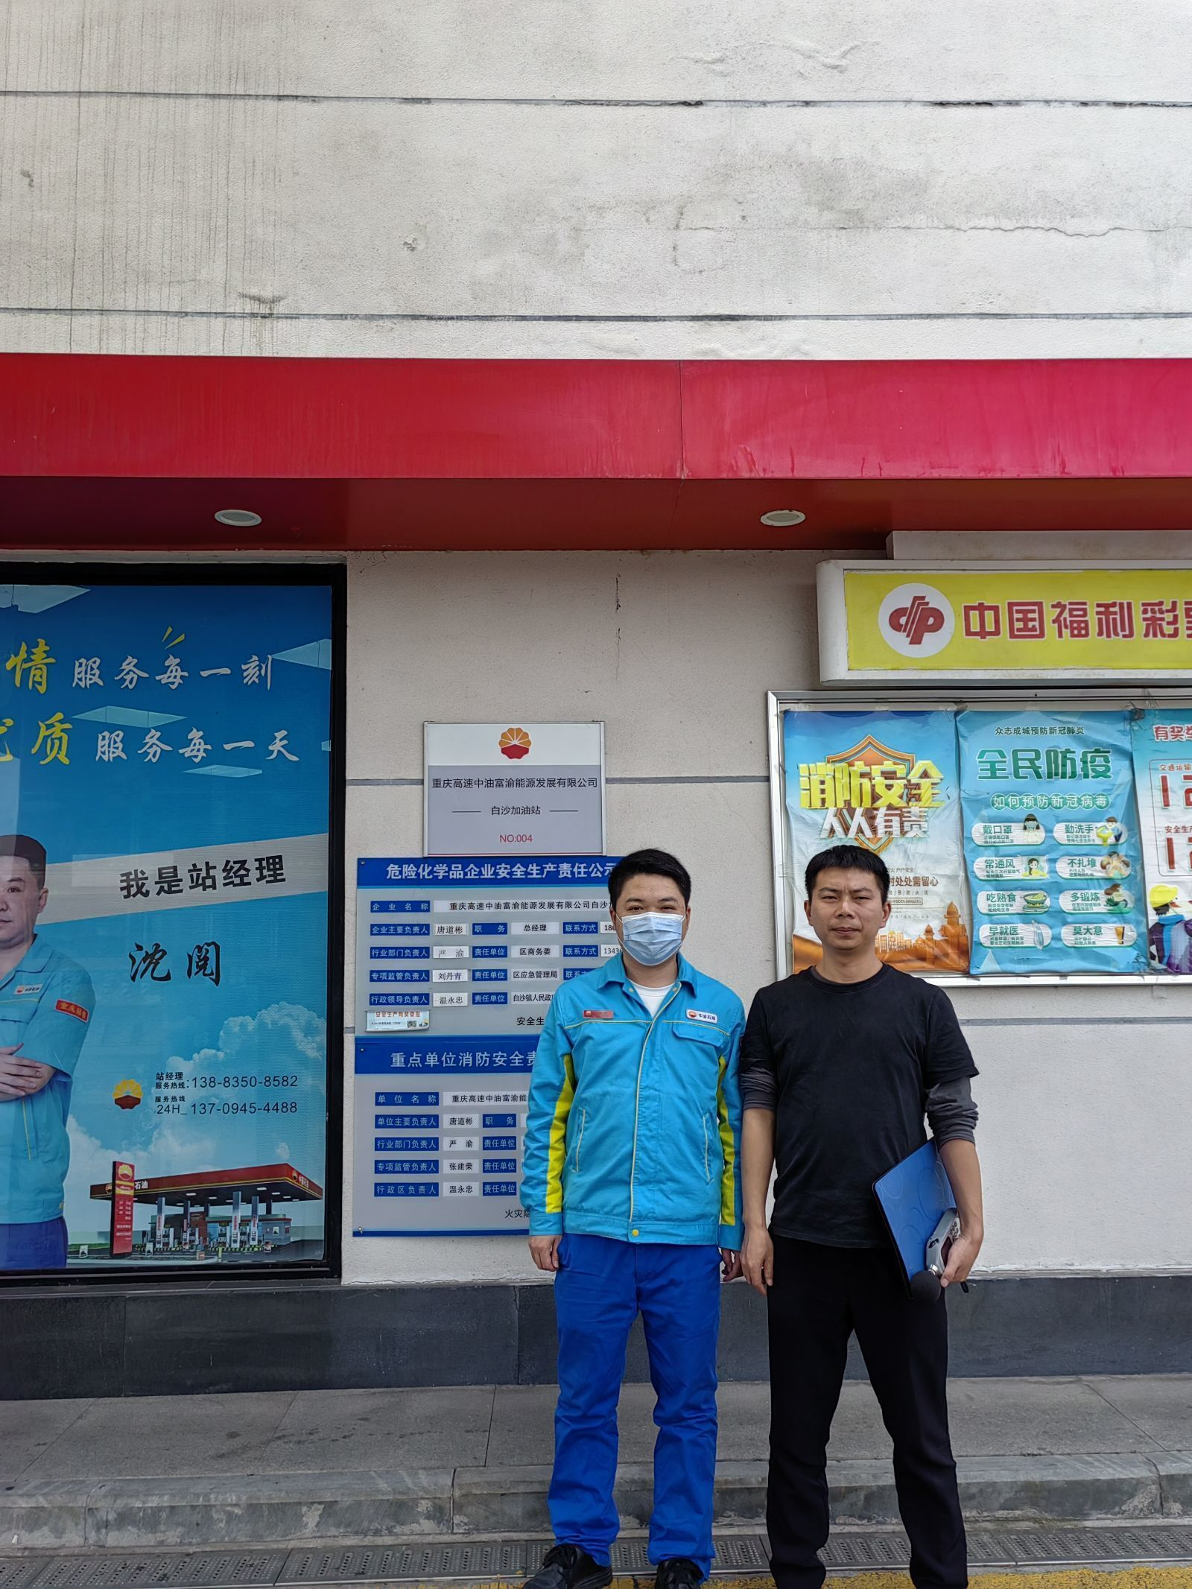
 | 重庆高速中油富渝能源发展有限公司 白沙加油站 | 23ZD0102 | 重庆市江津区 | 沈阅 | 13883508582 | 欧荣满、万秋香 | 欧荣满 | 20230320 | 欧荣满、万秋香 | 20230321 | 欧荣满 | 20230321 | 沈阅 | 20230321
 | 重庆顺雅电子科技有限公司 | 23ZD0105 | 重庆市璧山区 | 曾小东 | 13193141209 | 欧荣满、万秋香 | 欧荣满 | 20230319 | 欧荣满、万秋香 | 20230320 | 欧荣满 | 20230320 | 曾小东 | 20230320 | 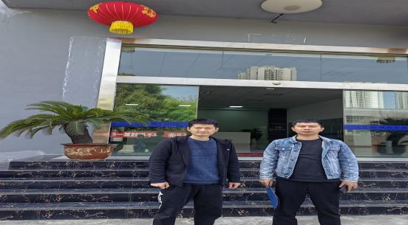
 | 重庆北思卡新材料股份有限公司 | 23ZD0067 | 重庆市铜梁区 | 罗老师 | 13608319168 | 杨状 周赠洪 | 杨状 | 20230306 | 杨状 周赠洪 | 20230306 | 杨状 | 20230306 | 罗老师 | 20230306 | 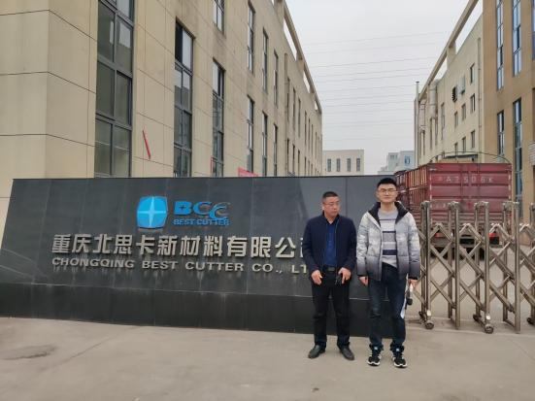
 | 重庆茂捷汽车变速器有限公司 | 23ZD0104 | 重庆市涪陵区 | 张莉 | 13452531381 | 杨状 周赠洪 | 周赠洪 | 20230315 | 杨状 周赠洪 | 20230317 | 周赠洪 | 20230317 | 张莉 | 20230317 | 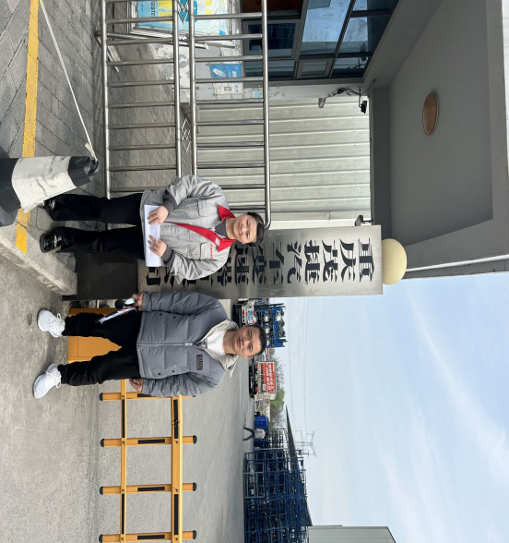
 | 重庆升亿玻璃纤维有限公司 | 23ZD0076 | 重庆市长寿区 | 刘小奇 | 13628379788 | 杨状 周赠洪 | 杨状 | 2023.39 | 杨状 周赠洪 | 2023.3.10 | 杨状 | 2023.3.10 | 刘小奇 | 2023.3.10 | 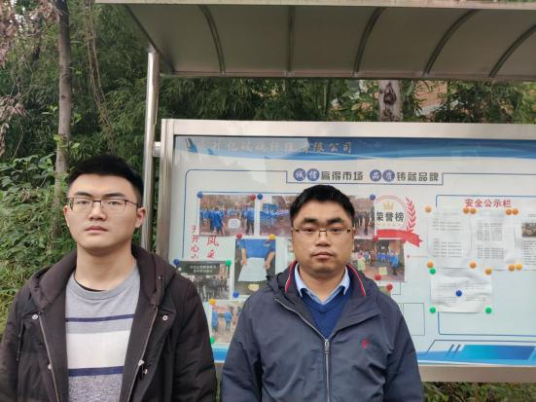
 | 重庆景通汽车服务有限公司 | 23ZD0086 | 重庆市渝北区 | 杜海生 | 19923126678 | 杨状 周赠洪 | 杨状 | 2023.3.22 | 杨状 周赠洪 | 2023.3.23 | 杨状 | 2023.3.23 | 杜海生 | 2023.3.23 | 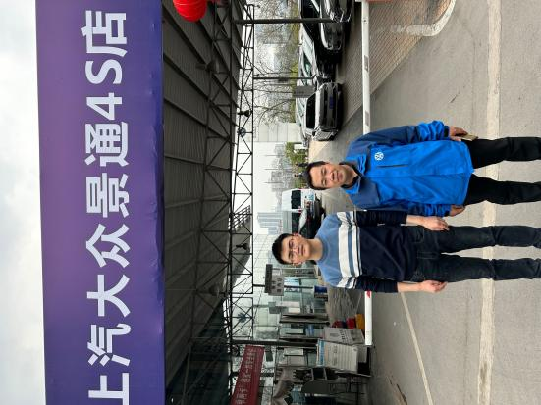
 | 重庆金九建材集团有限公司 | 23ZD0080 | 重庆市合川区 | 胡鑫 | 15826193220 | 欧荣满、万秋香、徐雨豪 | 欧荣满 | 2023.3.16 | 欧荣满、万秋香、徐雨豪 | 2023.3.17 | 欧荣满、万秋香、徐雨豪 | 2023.3.17 | 胡鑫 | 2023.3.17 | 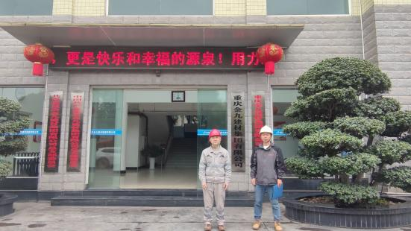
 | 中石化重庆涪陵页岩气勘探开发有限公司产出水处理站化验室 | 23ZD0107 | 重庆市涪陵区 | 罗静 | 18983394075 | 舒千让、韦莲凤 | 舒千让 | 2023.3.12 | 舒千让、韦莲凤 | 2023.3.13 | 舒千让、韦莲凤 | 2023.3.13 | 罗静 | 2023.3.13 | 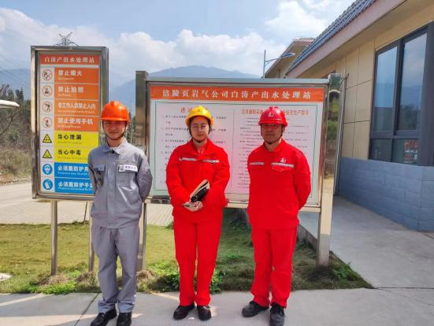
 | 中石化重庆涪陵页岩气勘探开发有限公司产环境监测站（白涛） | 23ZD0108 | 重庆市涪陵区 | 罗静 | 18983394075 | 舒千让、韦莲凤 | 舒千让 | 2023.3.12 | 舒千让、韦莲凤 | 2023.3.13 | 舒千让、韦莲凤 | 2023.3.13 | 罗静 | 2023.3.13 | 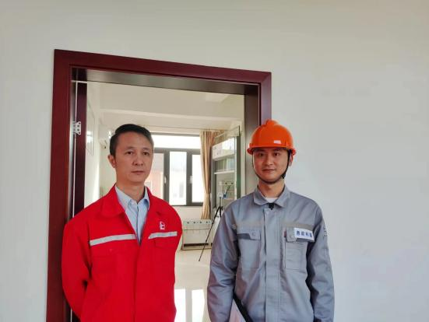
 | 中石化重庆涪陵页岩气勘探开发有限公司白涛实验室 | 23ZD0109 | 重庆市涪陵区 | 罗静 | 18983394075 | 舒千让、韦莲凤 | 舒千让 | 2023.3.12 | 舒千让、韦莲凤 | 2023.3.13 | 舒千让、韦莲凤 | 2023.3.13 | 罗静 | 2023.3.13 | 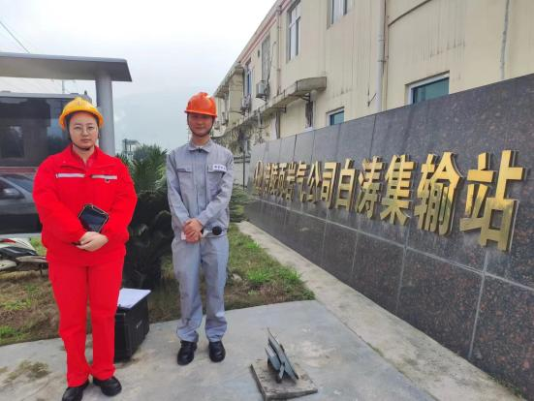
 | 中石化重庆涪陵页岩气勘探开发有限公司 | 23ZD0048 | 重庆市涪陵区 | 罗静 | 18983394075 | 舒千让、韦莲凤、湛坤松、蔡萍、周赠洪、杨状 | 舒千让、湛坤松、周赠洪 | 2023.3.12 | 舒千让、韦莲凤、湛坤松、蔡萍、周赠洪、杨状 | 2023.3.13-3.16 | 舒千让、韦莲凤、湛坤松、蔡萍、周赠洪、杨状 | 2023.3.13-3.16 | 罗静 | 2023.3.13-3.16 | 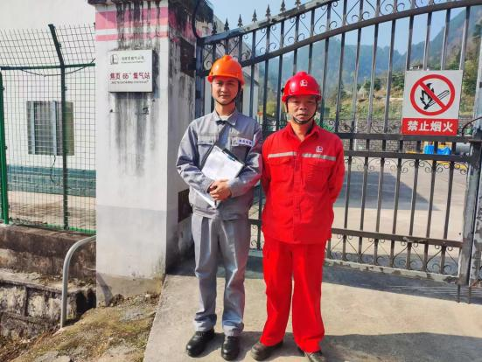
 | 中石化重庆涪陵页岩气勘探开发有限公司泥浆站化验室 | 23ZD0106 | 重庆市涪陵区 | 罗静 | 18983394075 | 周赠洪、杨状 | 周赠洪 | 2023.3.12 | 周赠洪、杨状 | 2023.3.15 | 、周赠洪、杨状 | 2023.3.15 | 罗静 | 2023.3.15 | 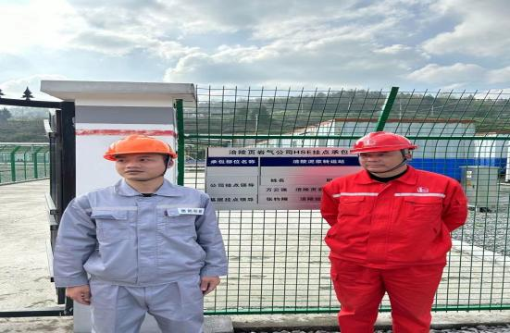
 | 重庆天宥包装制品有限公司 | 23ZD0084 | 重庆市铜梁区 | 万老师 | 15730217889 | 舒千让、韦莲凤 | 舒千让 | 2023.3.16 | 舒千让、韦莲凤 | 2023.3.17 | 舒千让、韦莲凤 | 2023.3.17 | 万老师 | 2023.3.17 | 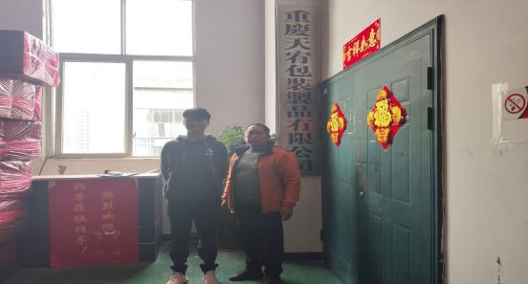
 | 重庆望江工业有限公司理化计量 | 23ZD0100 | 重庆市江北区 | 胡伟 | 13650589567 | 舒千让、韦莲凤 | 舒千让 | 2023.3.22 | 舒千让、韦莲凤 | 2023.3.23 | 舒千让、韦莲凤 | 2023.3.23 | 胡伟 | 2023.3.23
 | 重庆中卫医用汽车销售有限公司石桥铺分公司 | 23ZD0112 | 重庆市九龙坡区 | 蒲老师 | 18580268719 | 湛坤松 蔡萍 | 湛坤松 | 2023.3.28 | 湛坤松  蔡萍 | 2023.3.29 | 湛坤松 蔡萍 | 2023.3.29 | 蒲老师 | 2023.3.29 | 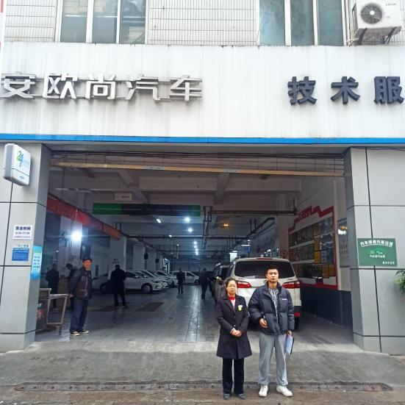
 | 重庆合众电气工业有限公司 | 23ZD0083 | 重庆市涪陵区 | 田由成 | 13996500585 | 杨状 周赠洪 | 杨状 | 2023.3.16 | 杨状 周赠洪 | 2023.3.17 | 杨状 周赠洪 | 2023.3.17 | 田由成 | 2023.3.17 | 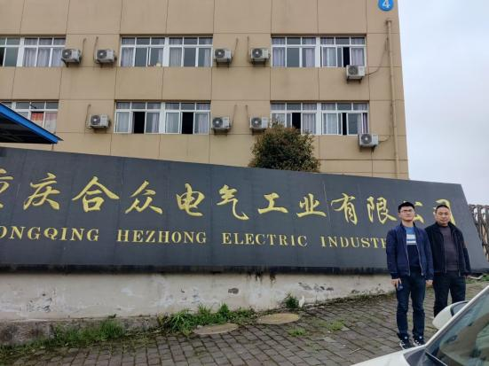
 | 重庆长安工业（集团）西南实验检测中心 | 23ZD0095 | 重庆市渝北区 | 蒋文兵 | 13650589567 | 杨状 周赠洪 | 杨状 | 2023.3.22 | 杨状 周赠洪 | 2023.3.23 | 杨状 周赠洪 | 2023.3.23 | 蒋文兵 | 2023.3.23 | 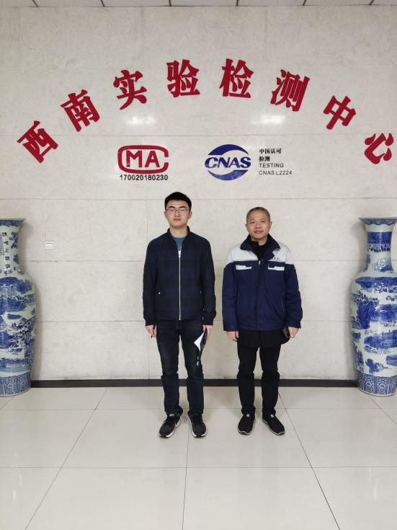
 | 重庆帝磊混凝土有限公司 | 23ZD0082 | 重庆市黔江区 | 王超 | 18182307799 | 欧荣满、万秋香 | 欧荣满 | 20230321 | 欧荣满、万秋香 | 20230322 | 欧荣满、万秋香 | 20230322 | 王超 | 20230322 | 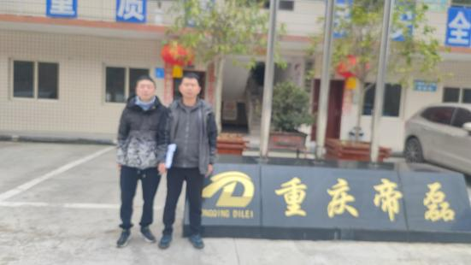
 | 重庆华茂纸业有限责任公司 | 23ZD0111 | 重庆市江津区 | 仇老师 | 13752870703 | 欧荣满、万秋香 | 欧荣满 | 20230323 | 欧荣满、万秋香 | 20230324 | 欧荣满、万秋香 | 20230324 | 王超 | 20230324 | 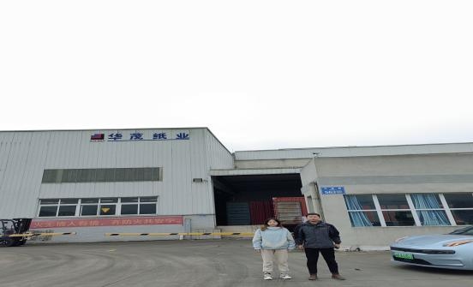
 | 重庆国储石油集团有限公司土湾加油站 | 23ZD0117 | 重庆市沙坪坝区 | 袁伟 | 15310675375 | 杨状 周赠洪 | 杨状 | 2023.3.27 | 杨状 周赠洪 | 2023.3.28 | 杨状 周赠洪 | 2023.3.28 | 袁伟 | 2023.3.28 | 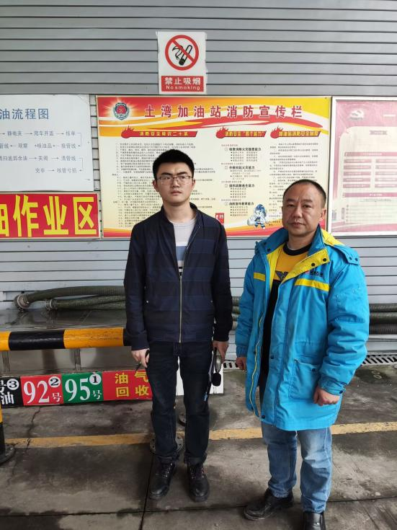
 | 重庆市铜梁区绿色洁能有限责任公司（城北加气站） | 3ZD0114 | 重庆市铜梁区 | 陈艺 | 18983908826 | 欧荣满、万秋香、王一 | 欧荣满 | 20230327 | 欧荣满、万秋香、王一 | 20230328 | 欧荣满、万秋香、王一 | 20230328 | 柏世奎 | 20230328 | 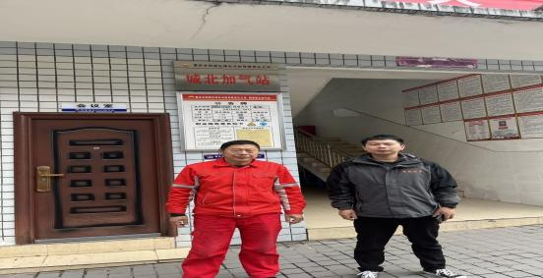
 | 重庆市铜梁区绿色洁能有限责任公司 | 3ZD0113 | 重庆市铜梁区 | 陈艺 | 18983908826 | 欧荣满、万秋香、王一 | 欧荣满 | 20230327 | 欧荣满、万秋香、王一 | 20230328 | 欧荣满、万秋香、王一 | 20230328 | 何同 | 20230328 | 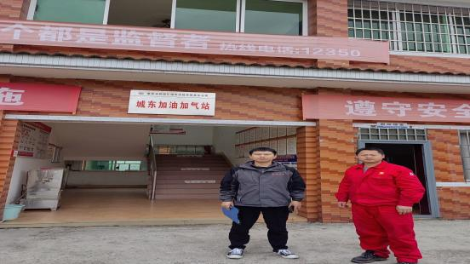
 | 重庆新安碧捷物联科技有限公司 | 23ZD0126 | 重庆市铜梁区 | 张思思 | 13667636189 | 欧荣满、万秋香、王一 | 欧荣满 | 20230329 | 欧荣满、万秋香、王一 | 20230330 | 欧荣满、万秋香、王一 | 20230330 | 张思思 | 20230330 | 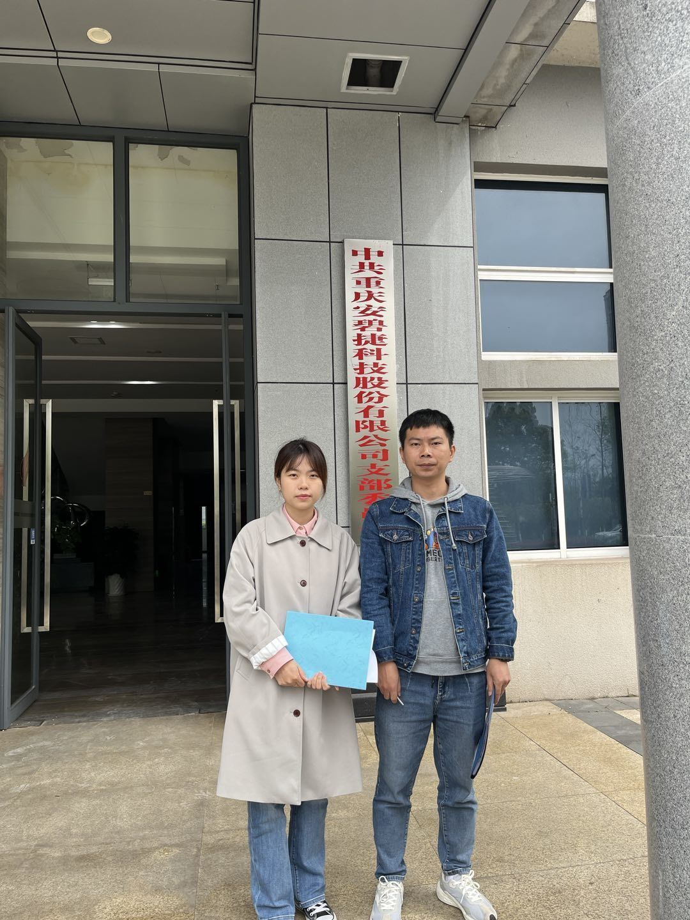
 | 重庆安碧捷科技股份有限公司 | 23ZD0127 | 重庆市铜梁区 | 张思思 | 13667636189 | 欧荣满、万秋香 | 欧荣满 | 20230330 | 欧荣满、万秋香、王一 | 20230331 | 欧荣满、万秋香、王一 | 20230331 | 张思思 | 20230331
 | 重庆重润朗腾贸易有限公司 | 23ZD0129 | 重庆市铜梁区 | 戴燕 | 18523872895 | 欧荣满、万秋香 | 欧荣满 | 20230402 | 欧荣满、万秋香、王一 | 20230403 | 欧荣满、万秋香、王一 | 20230403 | 戴燕 | 20230403 | 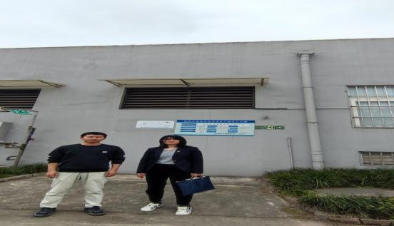
 | 重庆和泰润佳股份有限公司 | 23ZD0085 | 重庆市铜梁区 | 王刚 | 17338317666 | 舒千让、韦莲凤 | 舒千让 | 2023.3.16 | 舒千让、韦莲凤 | 2023.3.17 | 舒千让、韦莲凤 | 2023.17 | 王刚 | 2023.3.17 | 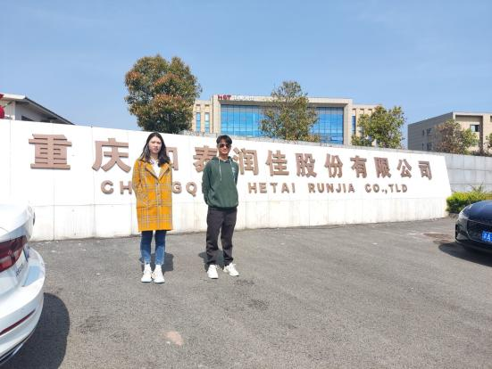
 | 重庆望江工业有限公司特种装备江北厂 | 23ZD0096 | 重庆江北区 | 刘玉芬 | 13452430557 | 欧荣满、王一、万秋香 | 王一 | 20233.26 | 欧荣满、王一、万秋香 | 2023.3.27 | 欧荣满、王一、万秋香 | 2023.3.27 | 刘玉芬 | 2023.3.27 | 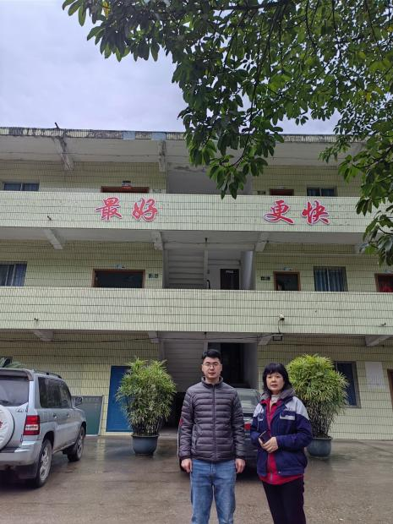
 | 重庆市铜梁区艺晟鞋业有限公司 | 23ZD0115 | 重庆市铜梁区 | 朱老师 | 13883441588 | 欧荣满、王一、万秋香 | 王一 | 2023.3.30 | 欧荣满、王一、万秋香 | 2023.3.31 | 欧荣满、王一、万秋香 | 2023.3.31 | 朱老师 | 2023.3.31 | 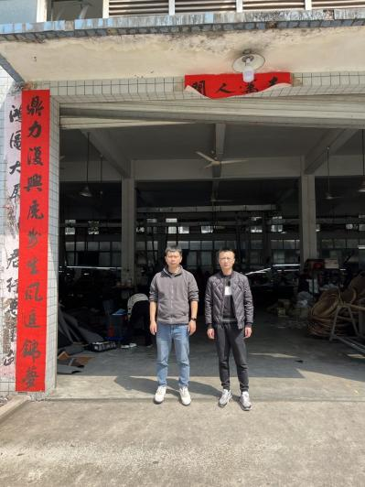
 | 重庆信远射线防护设备有限公司 | 23ZD0120 | 重庆市北碚区 | 袁老师 | 13983472969 | 欧荣满、王一、万秋香 | 王一 | 20233.28 | 欧荣满、王一、万秋香 | 2023.3.29 | 欧荣满、王一、万秋香 | 2023.3.29 | 袁老师 | 2023.29 | 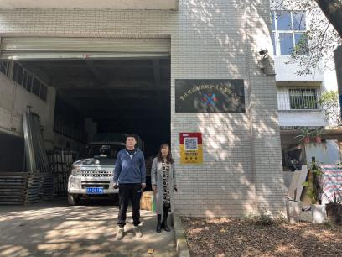
 | 重庆富丽华车用饰品有限公司 | 23ZD0118 | 重庆市涪陵区 | 周政 | 13308251538 | 湛坤松 蔡萍 | 湛坤松 | 2023.3.29 | 湛坤松  蔡萍 | 2023.3.30 | 湛坤松 蔡萍 | 2023.3.30 | 周政 | 2023.3.30 | 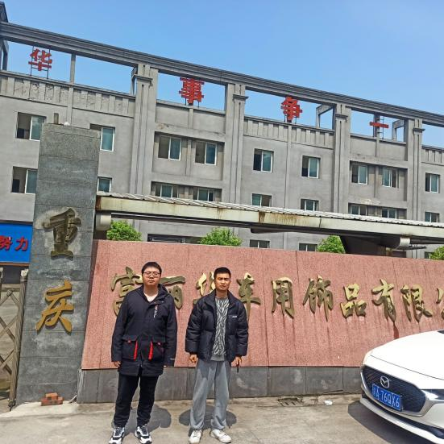
 | 重庆正川医药包装材料股份有限公司东阳分公司 | 223ZD0135 | 重庆市北碚区 | 王飞 | 17725159606 | 王一、徐雨豪 | 王一 | 2023.4.2 | 王一、徐雨豪 | 2023.4.3 | 王一、徐雨豪 | 2023.4.3 | 王飞 | 2023.4.3 | 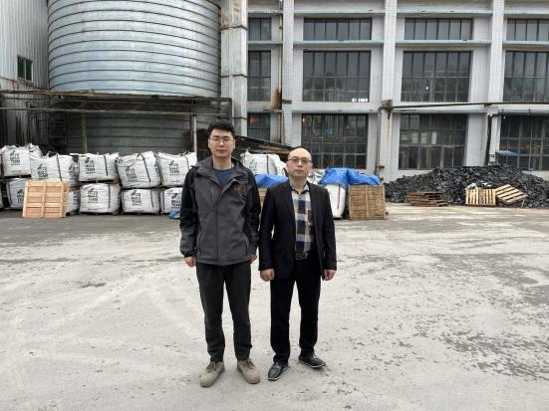
 | 重庆市开州区储备粮有限公司九龙山米业分公司 | 23ZD0101 | 重庆市开州区 | 肖吉章 | 17338354778 | 舒千让、韦莲凤 | 舒千让 | 2023.3.27 | 舒千让、韦莲凤 | 2023.3.28 | 舒千让、韦莲凤 | 2023.3.28 | 肖吉章 | 2023.3.28 | 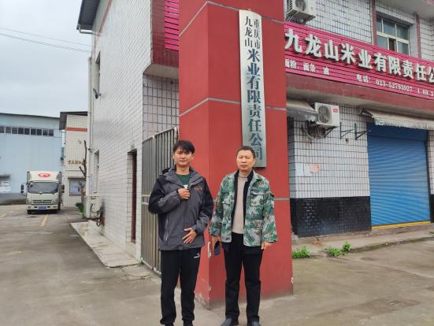
 | 奉节县锦乐砖厂 | 23ZD0119 | 重庆市奉节县 | 龙祖彩 | 15923493655 | 舒千让、韦莲凤 | 舒千让 | 2023.3.27 | 舒千让、韦莲凤 | 2023.3.28 | 舒千让、韦莲凤 | 2023.3.28 | 龙祖彩 | 2023.3.28 | 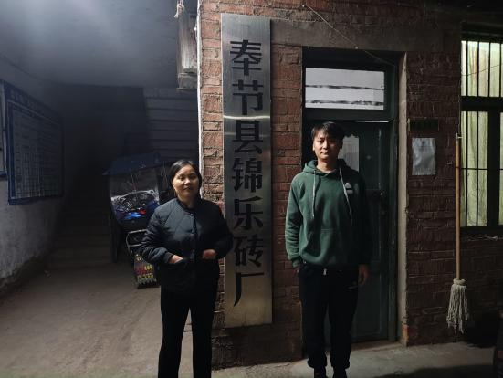
 | 奉节县陆溪实业有限公司 | 23ZD0130 | 重庆市奉节县 | 骆昌锐 | 18623196333 | 舒千让、韦莲凤 | 舒千让 | 2023.3.28 | 舒千让、韦莲凤 | 2023.3.29 | 舒千让、韦莲凤 | 2023.3.29 | 骆昌锐 | 2023.3.29 | 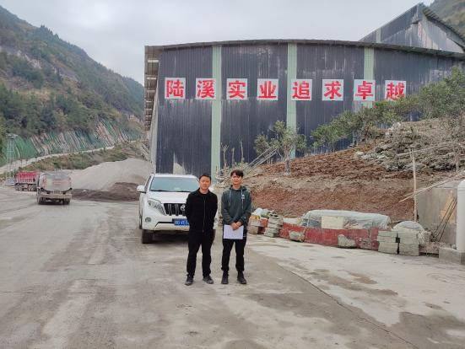
 | 重庆石头坝矿业有限责任公司 | 23ZD0110 | 重庆市奉节县 | 王家谷 | 15084474406 | 舒千让、韦莲凤 | 舒千让 | 2023.3.29 | 舒千让、韦莲凤 | 2023.3.30 | 舒千让、韦莲凤 | 2023.3.30 | 骆昌锐 | 2023.3.30 | 